Chev.
C
4

Keu
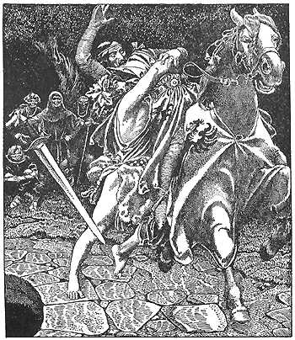
Vous êtes Keu, sénéchal du roi Arthur et frère nourricier celui-ci (votre mère l'a allaité).
Vous auriez pu devenir roi à sa place, mais vous êtes montré d'une surprenante sagesse en le reconnaissant comme tel…
Bien qu'étant chevalier de la Table Ronde, vous n'en partagez aucunement les idéaux … Vous n'y êtes toléré que grâce à votre statut particulier vis-à-vis du roi …
En effet vous êtes réputé pour votre médisance, violence et manque de courtoisie… De nombreux exemples viennent expliquer cette sale réputation qui n'est en rien basé sur des faux semblants : entre insultes et médisances, les autres chevaliers n'ont cessé de vous recadrer et de vous battre à des duels que vous aviez vous-même provoqués… En somme vous êtes un vantard doublé d'un pleutre, s'obstinant à cracher votre venin et vos provocations partout où vous allez, quitte à piétiner l'honneur de votre prochain…
Il va s'en dire que la guerre du Graal … Bref … Si ça peut vous apporter gloire et profit pour quoi pas, mais quel intérêt sinon ?

(Non c'est pas du tout manichéen tout ça –')

Objectifs :

* Colporter les ragots : + 5 points par réputation brisée

Pouvoir :
Pouvoir continu : Honteuse provocation : peut forcer n'importe qui à se battre contre lui, mais joue obligatoirement deuxième au jeu choisi

